教育部“长江学者和创新团队发展计划”创新团队

“重质油高效转化的绿色化学与工程”创新团队

**1、创新团队简介**

“重质油高效转化的绿色化学与工程”创新团队2007年入选教育部“长江学者与创新团队发展计划”。该团队依托化学工艺国家级重点学科、重质油国家重点实验室和油气加工新技术教育部工程研究中心，以重质油化学、新材料合成、过程强化研究为基础，通过对重质油结构和转化机理的新认识、催化剂制备和过程强化方法的创新，瞄准国际前沿，开发重油高效、清洁转化技术，大幅提高重油转化深度。

团队重点研究方向包括：重质油高效转化的绿色化学基础、催化剂制备理论与方法、重质油高效转化工艺与工程技术、重质油及其组分的高附加值产品开发。

**2、创新团队骨干成员介绍**

**刘晨光：**男，1962年出生，教授，博士生导师，团队带头人，2000年入选 “国家千百万人才工程”第一、二层次。刘晨光教授长期从事石油化学和工业催化的教学与研究工作，先后参加石油重组分化学组成、结构与性能的研究，渣油及其组分的热反应、供氢剂减粘裂化反应、渣油在分散型催化剂下的加氢裂化、石油重组分加氢反应动力学、石油馏分新型加氢催化剂、催化新材料等研究工作，共参加和承担国家科技攻关项目、国家自然科学基金项目和省部级科技项目16项，曾获得省部级科技进步一等奖2次，二等奖1次，三等奖5次。

**山红红：**女，1959年出生，教授，博士生导师，团队骨干，教育部化学工程与工艺专业教学指导委员会委员，中国石油学会炼制委员会委员，山东省石油学会副理事长。研究领域：重质油加工、化学反应工程和工业催化。主持参加多项国家和省部级攻关课题，多次参加国际学术会议，公开发表学术论文60多篇，其中被SCI和EI收录20多篇，获准专利9项，获省部级奖励9项。

**郭文跃：**男，1964年出生，教授，博士生导师，团队骨干。主要研究领域：重质油结构分析、气相金属有机化学、金属表面催化作用机理。已主持完成国家自然科学基金面上项目1项、教育部等省部级科研项目6项。在*Chem. Eur. J.、J. Am. Chem. Soc.、Langmuir*等国内外学术刊物上发表论文60余篇。

**杨朝合：**男，1964年出生，教授，博士生导师，团队骨干，重质油国家重点实验室副主任，油气加工新技术教育部工程研究中心主任，山东石油学会理事。研究领域：化学反应工程、石油炼制技术、化工过程节能与优化。主持参加多项国家和省部级攻关课题，多次参加国际学术会议，公开发表论文200多篇，其中80多篇被SCI和EI收录，参编教材2部；合作申请专利40多项；获国家科技进步二等奖1次，省部级科技奖励12次。

**阎子峰：**男，1965年出生，教授，博士生导师，团队骨干，中国化工学会理事，中国化学会催化委员会委员，中国化学会分子筛委员会委员，亚太能源与环境国际委员会（APCSEET）委员，山东省化学化工学会催化专业委员会主任委员，澳大利亚昆士兰大学客座教授。研究领域：重质油加工、工业催化与催化化学、吸附与催化材料学。先后承担国家级、省部级科技攻关项目和基金项目以及国际合作项目30余项，获得伊朗 “最高外国研究专家国家奖”，山东省自然科学一等奖等省部级科技奖励10余项，指导的博士生两篇博士论文获全国百篇优秀博士学位论文提名奖，一篇博士论文获伊朗Khawrazmi优秀博士论文奖。先后出版学术专著2部，译著2部，在国际国内学术刊物发表学术论文300余篇，其中SCI摘录120余篇，EI摘录80余篇。

**（请加团队集体照片！）**

**3、承担科研项目（有选择性列不超过20项重大科研项目！）**

近年来，团队承担国家自然科学基金、“973”、“863”等重大项目20余项，省部级项目60余项。

* 重油加工产品的加氢改质催化剂及其工程基础（**2004CB217807，2010CB226905**） 国家973课题，经费710万，负责人：刘晨光教授
* 石油资源高效利用的绿色可持续化学（**2006CB2022500**），国家973课题，经费300万，负责人：山红红教授
* 劣质柴油加氢改质催化剂的活性相建构及其催化作用基础**（U1162203）**，国家自然科学基金重点项目，经费240万，负责人：刘晨光教授
* 炼油催化剂研制开发与工业应用，团队总经费2600万元，中石油重大科技专项，课题负责人：刘晨光教授
* 劣质重油轻质化关键技术研究，团队总经费800万元，中石油重大科技专项课题，负责人：王宗贤教授

**4、获奖情况**

|  |  |  |  |  |
| --- | --- | --- | --- | --- |
| 序号 | 获奖者 | 获奖名称 | 奖励单位 | 级别 |
| 1 | 山红红等 | 提高轻质油收率的两段提升管催化裂化新技术 | 国家科技进步奖 | 二等奖 |
| 2 | 李春义等 | 新型催化裂化增产丙烯助剂和催化剂的开发 | 中国石油和化学工业协会科技进步奖 | 一等奖 |
| 3 | 杨朝合等 | 两段提升管催化裂解多产丙烯兼顾轻油生产技术 | 中国石油和化学工业协会科技进步奖 | 一等奖 |
| 4 | 杨朝合等 | 两段提升管催化裂解多产丙烯兼顾轻油生产技术 | 中国石油天然气集团公司科技进步奖 | 一等奖 |

**5、标志性成果**

* **提高轻质油品收率的两段提升管催化裂化新技术-TSR**

创立了工业提升管反应历程示踪研究新方法和三相三维流动反应模拟方法，通过示踪分析、理论计算和实验研究，揭示了工业提升管反应器催化裂化反应本质。建立了“有效抑制干气和焦炭生成的强化催化裂化”理论。

创立“两段提升管催化裂化”新工艺思路，发明了“两段提升管催化裂化新技术-TSR”**。**



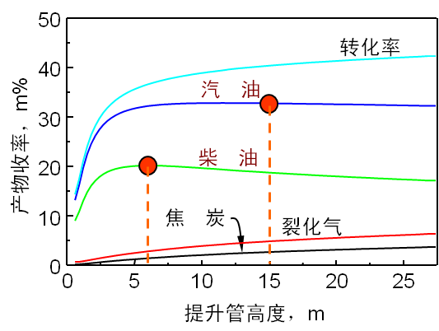

TSR技术优势：提高汽柴油收率1.5~3.0个百分点

降低干气和焦炭1.5~3.0个百分点

柴油十六烷值提高5~8个单位

该技术已在12套工业装置上成功应用，2007至2009年三年新增经济效益30.13亿元。

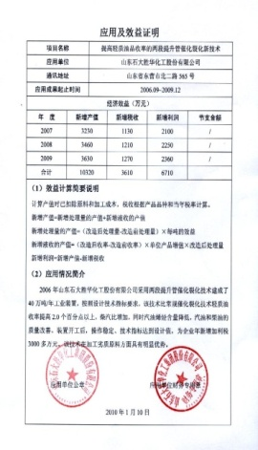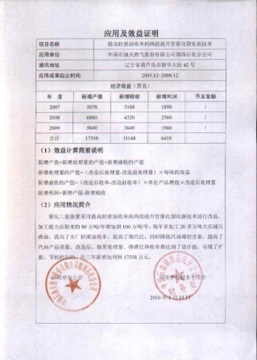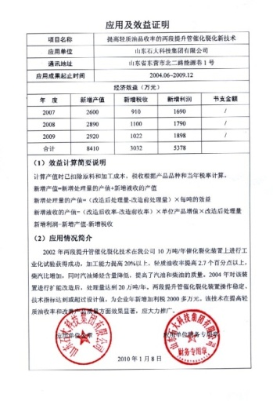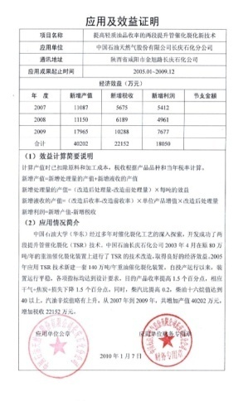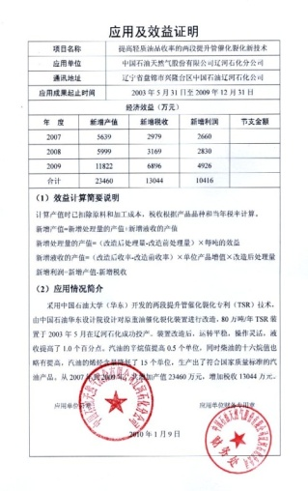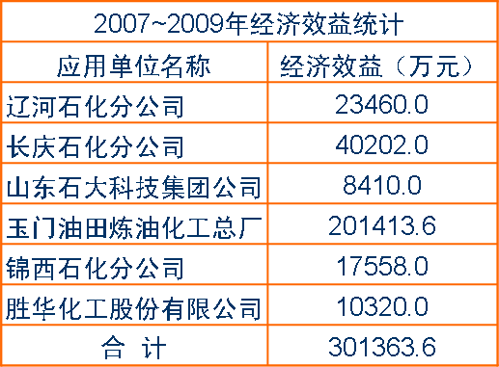

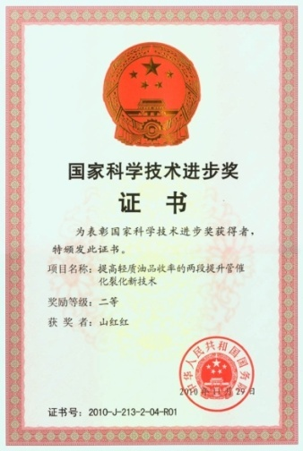 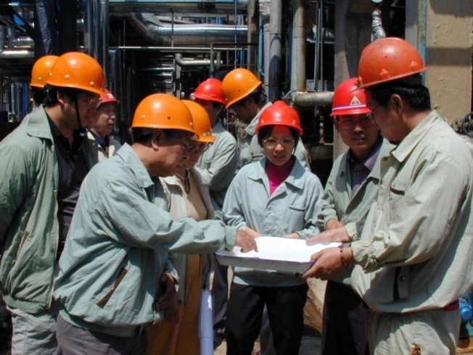

* **两段提升管催化裂解多产丙烯炼化一体化技术-TMP**

技术创新：

* 轻重原料组合进料；
* 高密度输送床反应器；
* 不同组分反应时间控制；

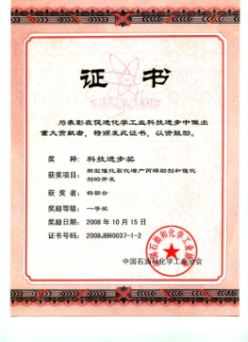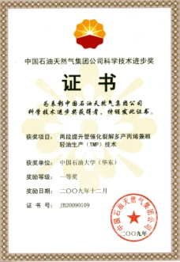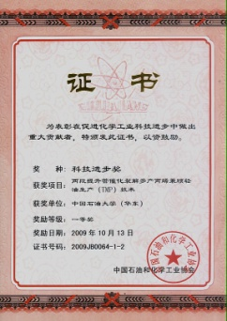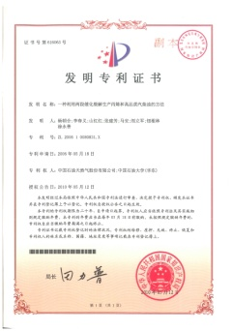

* 实现“低温”大剂油比。

TMP技术的工业应用效果：

* 干气 5.2 %
* 丙烯收率 20.3 %
* 干气＋焦炭＋损失小于 15 %
* 汽油RON 96.1
* 柴油密度 908 kg/m3

申请发明专利6项，授权2项、或3项省部级一等奖。

TMP技术的推广应用：

（1）山东石大胜华化工集团有限公司 40万吨/年

（2）蓝星石油有限公司大庆分公司 50万吨/年

（3）山东滨化滨阳燃化有限公司 80万吨/年

（4）山东恒源石油化工股份有限公司 30万吨/年

（5）潍坊弘润石化助剂有限公司 100万吨/年

（6）抚顺矿业集团有限公司 40万吨/年

（7）中国石油吉林石化 300万吨/年

* **国V标准的柴油加氢精制催化剂及工艺技术**

开发出国V标准清洁柴油加氢精制催化剂及工艺，2009年4月工业应用，已平稳运转4年，表现出良好的稳定性，已成功应用于3套工业装置，2011年获得中石油科技进步一等奖。

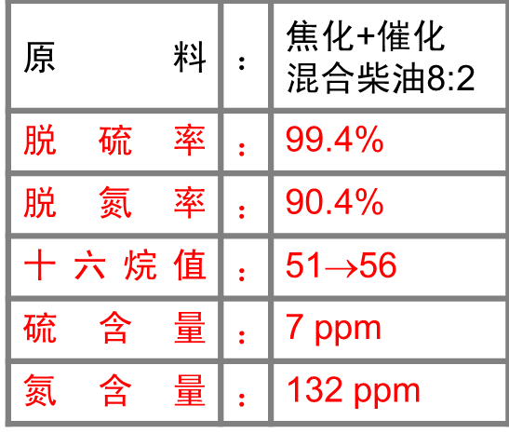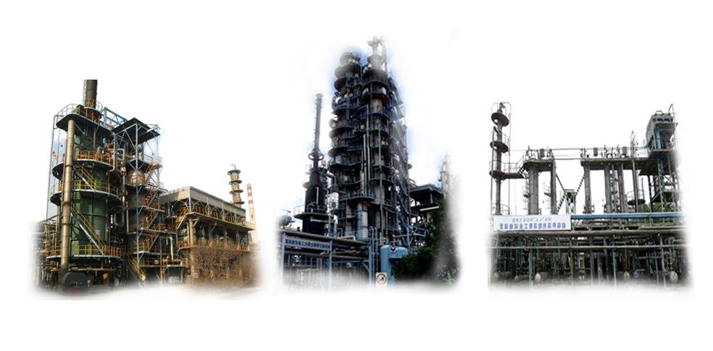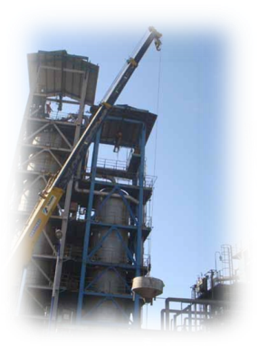

国V柴油质量标准

2009年月首次装剂

中国石油大港石化

50万吨/年柴油加氢装置

* **延迟焦化反应历程调控技术**

**研究成果：**基于热强度分布/结焦机理，增加停留时间、两相流型、最高油膜温度等作为控制参数；提出反应深度、焦化炉给热量及给热品质等关键参数；改变传统理念，将焦化炉作为反应炉。

**创新技术：**在双面辐射炉采用下进上出方案，降低了最高油膜温度；采用附墙燃烧技术，变双面辐射为双面定向反射。获得大规模工业应用，液收率提高3~5个百分点。

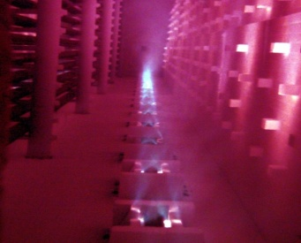

热强度分布

高度

耦合

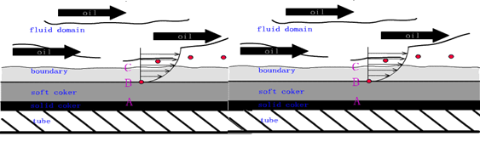

焦化加热炉炉管

裂化反应及

炉管结焦

* **重油加工用膜材料及膜分离技术**

通过相转化法制备了耐有机溶剂纳滤膜，获得2项发明专利授权。性能良好：在芳烃、烷烃、酯类、醇类、酮类等有机溶剂中具有良好的稳定性，截留分子量为350 Dalton，膜通量：10-35 L/m2.h, 操作压力3MPa ，最高使用温度 150℃. 成功应用于润滑油脱蜡精制用丁酮－甲苯溶剂回收。

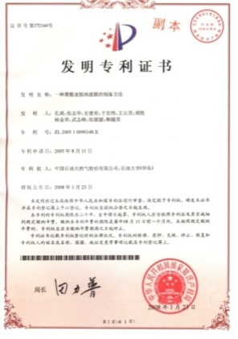

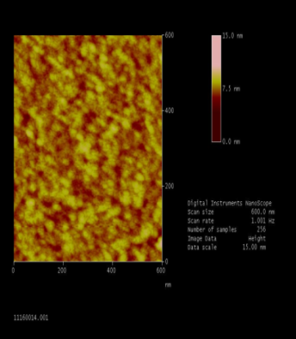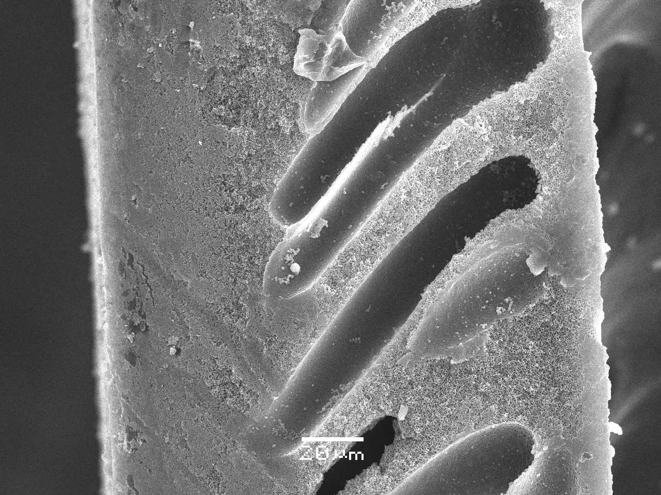

PI纳滤膜断面SEM照片

PI纳滤膜表面AFM照片

PI纳滤膜孔径分布

**7、学术交流**

2008-2010年，举办小型国际研讨会5次，国内学术交流会3次；邀请国际专家30人次来校交流访问和讲学；派出36人次出国交流访问、参加国际会议和讲学；派出12人次年轻骨干和博士生出国进修；联合培养博士8人。

